Омский государственный университет

Дисциплина
«Алгоритмы обработки и анализа изображений»

Лабораторная работа № 5

Обработка видео нейронной сетью

Омск, 2019
Цель
Использование предварительно обученной нейронной сети для обработки видеопотока.

Введение
Сегодня для анализа видеопотока всё шире применяются искусственные нейронные сети (НС). Они позволяют решать задачи, трудно решаемые с использованием традиционных алгоритмов. Однако если ранее использование НС требовало глубоких знаний и больших вычислительных мощностей, сегодня крупнейшие корпорации и открытые сообщества предоставляют всем желающим различные высокоэффективные инструменты. Можно упомянуть крупную платформу Microsoft Azure и библиотеку Google TensorFlow. Об особенностях TensorFlow в сравнении с традиционными перцептронами можно прочитать в интернете или на официальном сайте [1,2].

- Установка TensorFlow и других компонентов под Windows
1.1 Требования к установке
Перечислим компоненты, которые понадобятся нам в данной ЛР. Компоненты можно установить по аналогии с предыдущими ЛР командой pip install ... в командной строке ОС:
- интерпретатор python версии 3.4, 3.5 или 3.6, обязательно 64-битной разрядности;
- сборщик pip3;
- ipython;
- pillow;
- matplotlib;
- virtualenv (среда виртуализации);
- lxml (библиотека для работы с документацией xml);
- jupyter (среда для работы с отчетами и отображением кода).
Общую информацию по настройке окружения TensorFlow можно найти по ссылке [3].
  - Дополнительные файлы
Скачаем два архива:
- На странице TensorFlow на github (github.com/tensorflow/models) скачать архив предобученных моделей, нажав кнопку clone or download, затем Download zip:
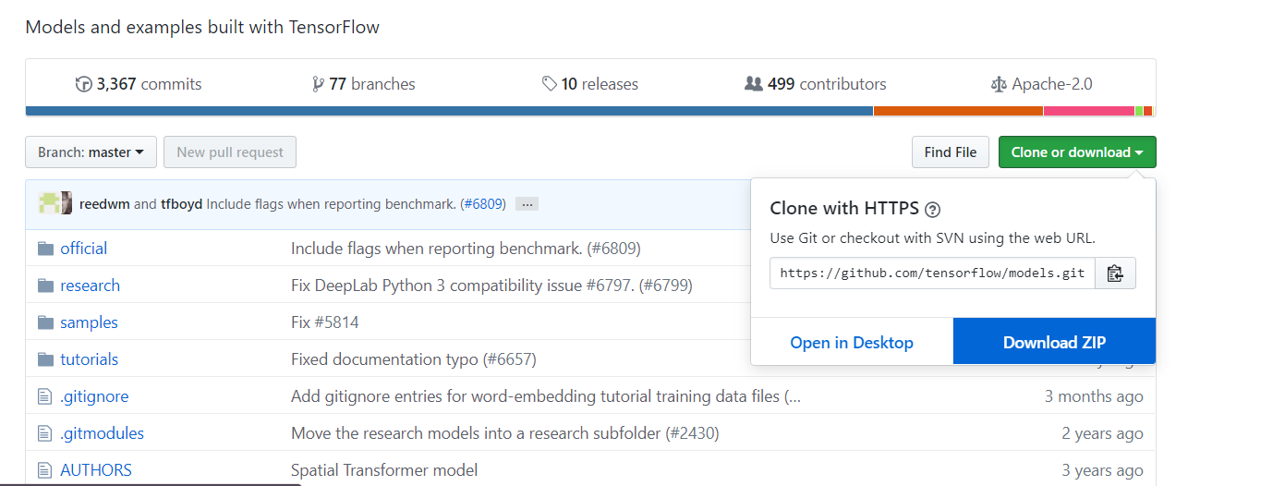

- Также на github скачаем архив набора протоколов буфферизации, используемых TensorFlow в качестве альтернативы xml. Для версии python 3.7 скачаем Protoc версии 3.4 (github.com/protocolbuffers/protobuf/releases/tag/v3.4.0)
3. Распакуем архив models-master в какую-либо папку на диске. В числе прочих распакуется папка research. Скопируем в неё файл protoc.exe из папки bin архива protoc-3.4.0-win32. Теперь, находясь, к примеру, в папке C:\temp\models\research , наберем в адресной строке windows команду cmd:
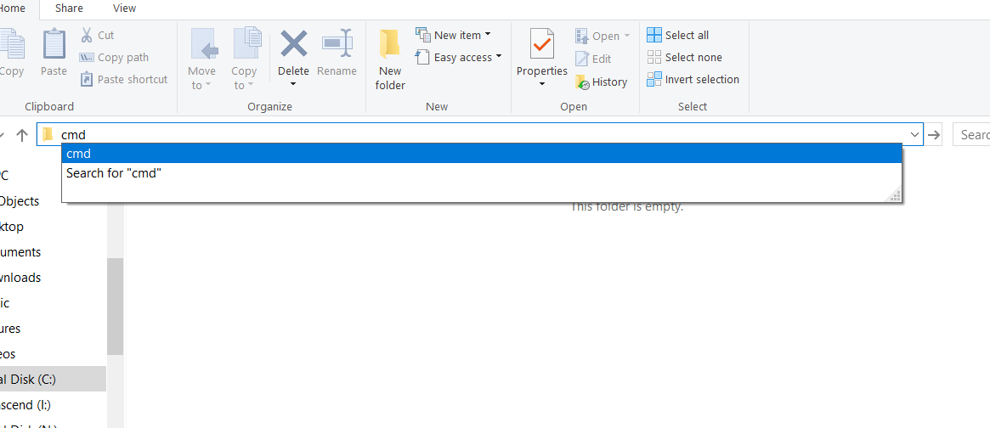
Терминал будет запущен с данной папкой в качестве стартовой:
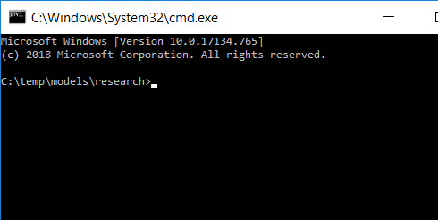
В соответствии с инструкциями по установке TensorFlow выполним в терминале команду (с точкой в конце команды):

C:/temp/models/research/protoc object_detection/protos/*.proto --python_out=.

Успешным выполнением данной команды является отсутствие вывода каких-либо ошибок. Кроме того, в папке models\research\object_detection\protos должны появиться сгенерированные файлы с расширением * .py.
В этом же терминале выполним команды cd object_detection, затем команду jupyter notebook.
В открывшейся документации по TensorFlow можно найти пункт object_detection_tutorial.ipynb . Открывшуюся страницу можно получить также по локальному адресу http://localhost:8888/notebooks/object_detection_ tutorial.ipynb. Данная страница содержит простейший пример python-программы распознавания изображений с пояснениями к коду.

2. Распознавание объектов на видео
Как было сказано выше, при необходимости пояснения к коду можно найти на странице Object Detection Tutorial.
Добавим в код примера только 3 фрагмента. Удалив также операции по обработке отдельных тестовых изображений получим работоспособный код (см. приложение 2 в конце ЛР).
Добавленные фрагменты:
Импорт библиотеки для работы с видео:

import cv2
cap = cv2.VideoCapture(1)

Добавления к циклу обработки изображений:
while True:
ret, image_np = cap.read()

Работа с видеопотоком в конце цикла:
cv2.imshow('object detection', cv2.resize(image_np, (800,600)))
if cv2.waitKey(25) & 0xFF == ord('q'):
cv2.destroyAllWindows()
break
3. Задание
3.1 Настроить Tensorflow и необходимые компоненты.
3.2 Запустить на выполнение код из приложения 2. Замечания:
- рекомендуется завести переменную ОС под именем PYTHONPATH минимум с тремя значениями (могут набираться как одно значение через точку с запятой):
path-to-tensorflow\models\research
path-to-tensorflow\models\research\slim
path-to-tensorflow\models\research\object_detection
- jupyter notebook должен запускаться из командной строки со стартовой папкой models\research\object_detection ;
- если анализатор кода python предупреждает о том, что команды object_detection недоступны или неизвестны, попробуйте перенести папку object_detection из библиотеки tensorflow в папку с вашим проектом.
3.3 Проанализировать результаты.
3.4 Оформить отчёт.

Библиографический список

1. ru.wikipedia.org/wiki/TensorFlow
2. www.tensorflow.org/
3. www.tensorflow.org/install/pip
Приложение 1 Титульный лист отчета по лабораторной работе

Министерство образования и науки РФ
Федеральное государственное бюджетное образовательное учреждение высшего образования
«Омский государственный университет»

Отчёт по лабораторной работе № ____
по дисциплине
«Алгоритмы обработки и анализа изображений»

Выполнил
Студент гр. АБВ-101
Серый И.А. ______________
^{(подп., дата)}
Проверил
Янишевская А.Г. ______________
^{(подп., дата)}

Омск, 2019
Приложение 2

import numpy as np
import os
import six.moves.urllib as urllib
import sys
import tarfile
import tensorflow as tf
import zipfile

from collections import defaultdict
from io import StringIO
from matplotlib import pyplot as plt
from PIL import Image

import cv2
cap = cv2.VideoCapture(1)

sys.path.append("..")

from utils import label_map_util
from utils import visualization_utils as vis_util

MODEL_NAME = 'ssd_mobilenet_v1_coco_11_06_2017'
MODEL_FILE = MODEL_NAME + '.tar.gz'
DOWNLOAD_BASE = 'http://download.tensorflow.org/models/object_detection/'

PATH_TO_CKPT = MODEL_NAME + '/frozen_inference_graph.pb'
PATH_TO_LABELS = os.path.join('data', 'mscoco_label_map.pbtxt')
NUM_CLASSES = 90

opener = urllib.request.URLopener()
opener.retrieve(DOWNLOAD_BASE + MODEL_FILE, MODEL_FILE)
tar_file = tarfile.open(MODEL_FILE)
for file in tar_file.getmembers():
file_name = os.path.basename(file.name)
if 'frozen_inference_graph.pb' in file_name:
tar_file.extract(file, os.getcwd())

detection_graph = tf.Graph()
with detection_graph.as_default():
od_graph_def = tf.GraphDef()
with tf.gfile.GFile(PATH_TO_CKPT, 'rb') as fid:
serialized_graph = fid.read()
od_graph_def.ParseFromString(serialized_graph)
tf.import_graph_def(od_graph_def, name='')

label_map = label_map_util.load_labelmap(PATH_TO_LABELS)
categories = label_map_util.convert_label_map_to_categories(label_map, max_num_classes=NUM_CLASSES, use_display_name=True)
category_index = label_map_util.create_category_index(categories)

def load_image_into_numpy_array(image):
(im_width, im_height) = image.size
return np.array(image.getdata()).reshape(
(im_height, im_width, 3)).astype(np.uint8)

PATH_TO_TEST_IMAGES_DIR = 'test_images'
TEST_IMAGE_PATHS = [ os.path.join(PATH_TO_TEST_IMAGES_DIR, 'image{}.jpg'.format(i)) for i in range(1, 3) ]

IMAGE_SIZE = (12, 8)

with detection_graph.as_default():
with tf.Session(graph=detection_graph) as sess:
while True:
ret, image_np = cap.read()
# Expand dimensions since the model expects images to have shape: [1, None, None, 3]
image_np_expanded = np.expand_dims(image_np, axis=0)
image_tensor = detection_graph.get_tensor_by_name('image_tensor:0')
# Each box represents a part of the image where a particular object was detected.
boxes = detection_graph.get_tensor_by_name('detection_boxes:0')
# Each score represent how level of confidence for each of the objects.
# Score is shown on the result image, together with the class label.
scores = detection_graph.get_tensor_by_name('detection_scores:0')
classes = detection_graph.get_tensor_by_name('detection_classes:0')
num_detections = detection_graph.get_tensor_by_name('num_detections:0')
# Actual detection.
(boxes, scores, classes, num_detections) = sess.run(
[boxes, scores, classes, num_detections],
feed_dict={image_tensor: image_np_expanded})
# Visualization of the results of a detection.
vis_util.visualize_boxes_and_labels_on_image_array(
image_np,
np.squeeze(boxes),
np.squeeze(classes).astype(np.int32),
np.squeeze(scores),
category_index,
use_normalized_coordinates=True,
line_thickness=8)

cv2.imshow('object detection', cv2.resize(image_np, (800,600)))
if cv2.waitKey(25) & 0xFF == ord('q'):
cv2.destroyAllWindows()
break

